«Праздник воздушных шаров»

Оздоровительное мероприятие с участием родителей.
Первая младшая группа
Ведущий - Клоун: воспитатель
Ириска: родитель.
Задачи:
Охрана и укрепление здоровья детей
Воспитание здорового ребёнка совместными усилиями детского сада и семьи.
Цель:
Закреплять и уточнить знания о воздушных шарах, уметь использовать шары в различных подвижных играх, развивать мышление, воображение, сенсорику;
обогащать словарь словами «резиновый», «тянется», «мнется»;
развивать желание общаться между собой в непринужденной обстановке;
воспитывать активность, любознательность, организованность;
создать в группе радостное настроение.
Ход мероприятия.
Музыкальный зал украшен воздушными шарами.
Входит клоун и ИРИСКА.
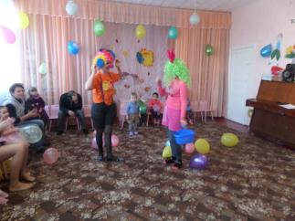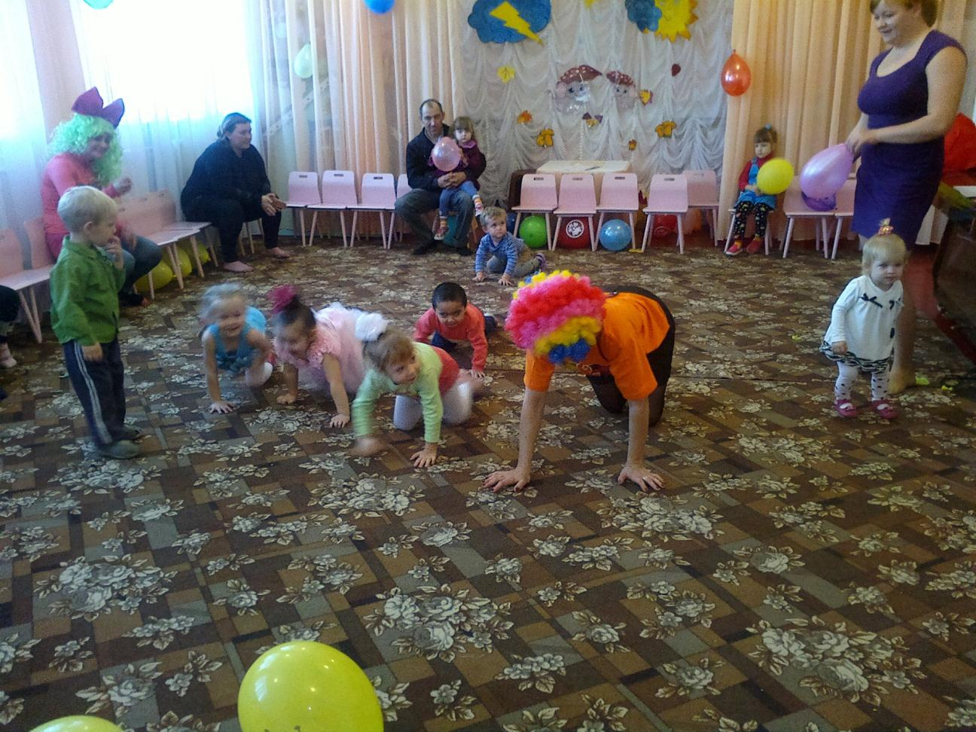
Клоун: Здравствуйте, ребята!
Ириска: Привет, ребятня!
Вы звали меня?
Здорово, Кати, Саши, Лизки!
Это я – клоун Ириска!
Клоун: Мы слышали, что у вас «Праздник воздушных шаров».
Ириска: Можно нам с вами тоже праздновать?
Дети: Да!
Клоун: А какие красивые шары! Каких только цветов нет? А какого же цвета , размера они? Назовите, пожалуйста!
Дети называют цвета.
Ириска: А я вам тоже принесла шары. Хотите с ними поиграть?
Дети: Хотим!
Клоун: Ребята… знаете, они не надутые, а давайте я вам раздам, а вы сами их надуете?
Сначала потрогайте и скажите, пожалуйста, а какие они – эти шары?
Дети: Мягкие, резиновые, разноцветные.
Клоун: А попробуйте их тянуть… они ещё, дети тянутся, потому что они резиновые. А ещё они мнутся, посмотрите! (показывает, и обратно расправляются!
Клоун просит повторить слова «резиновый», «тянется», «мнется».
Ириска:: А когда их сильно-сильно надуваешь, они ещё могут и … что сделать? –лопнуть конечно! А теперь можно и надувать!
Дети соглашаются, Ириска раздаёт воздушные шары. Дети пробуют надувать, но у них не получается.
Клоун: У вас не получается? Вот и у меня тоже не получилось…. А давайте так сделаем: я соберу эти шары, а вам раздам вот эти надутые! А потом мы с ними поиграем! Договорились!
Дети: Да! (снимают шары и раздают детям)
Разминка с шарами
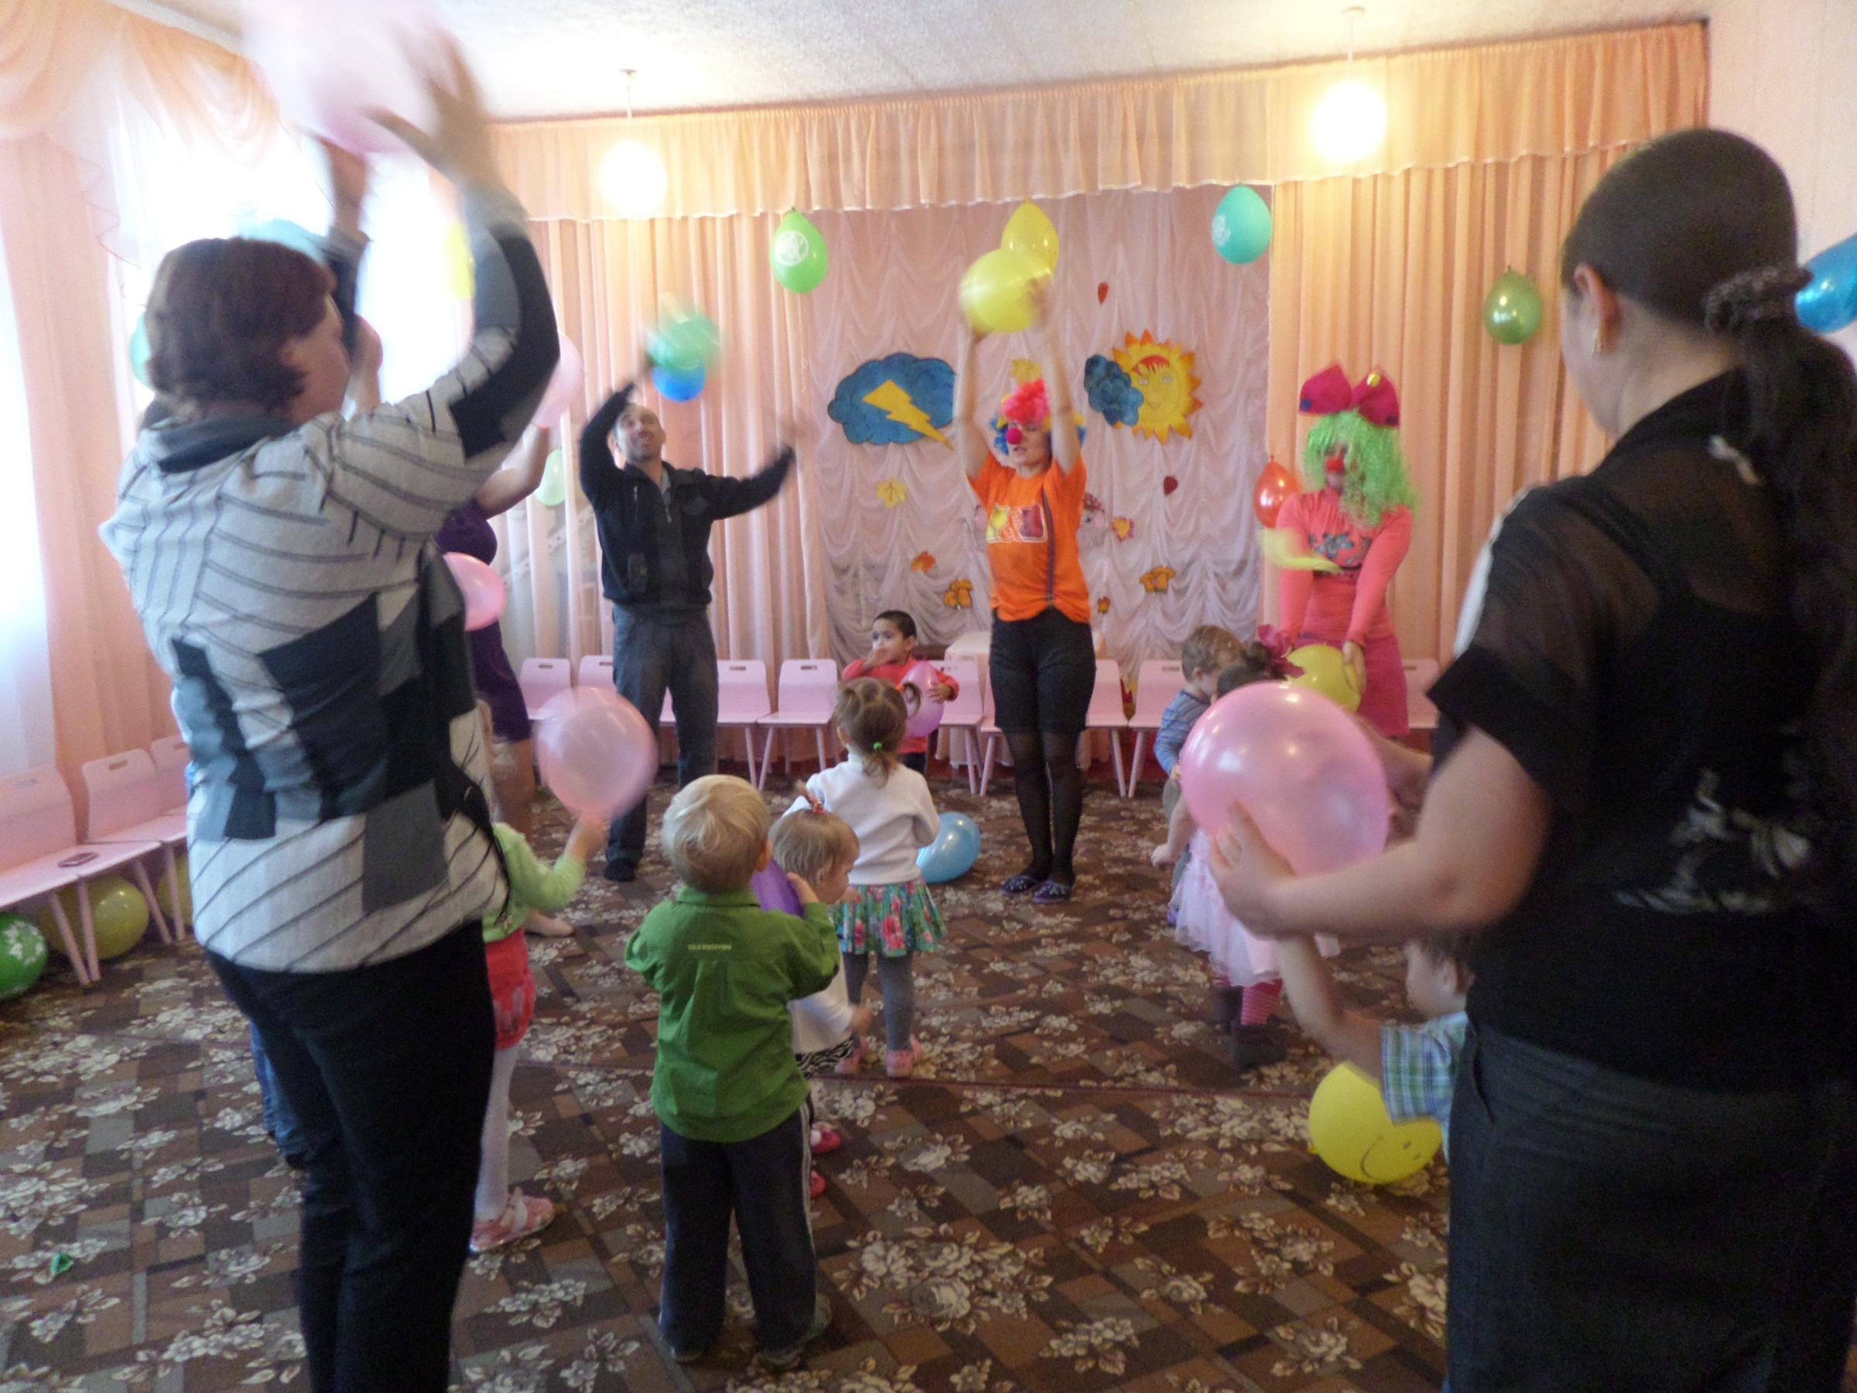
Пальчиковая гимнастика - « Воздушный шарик»
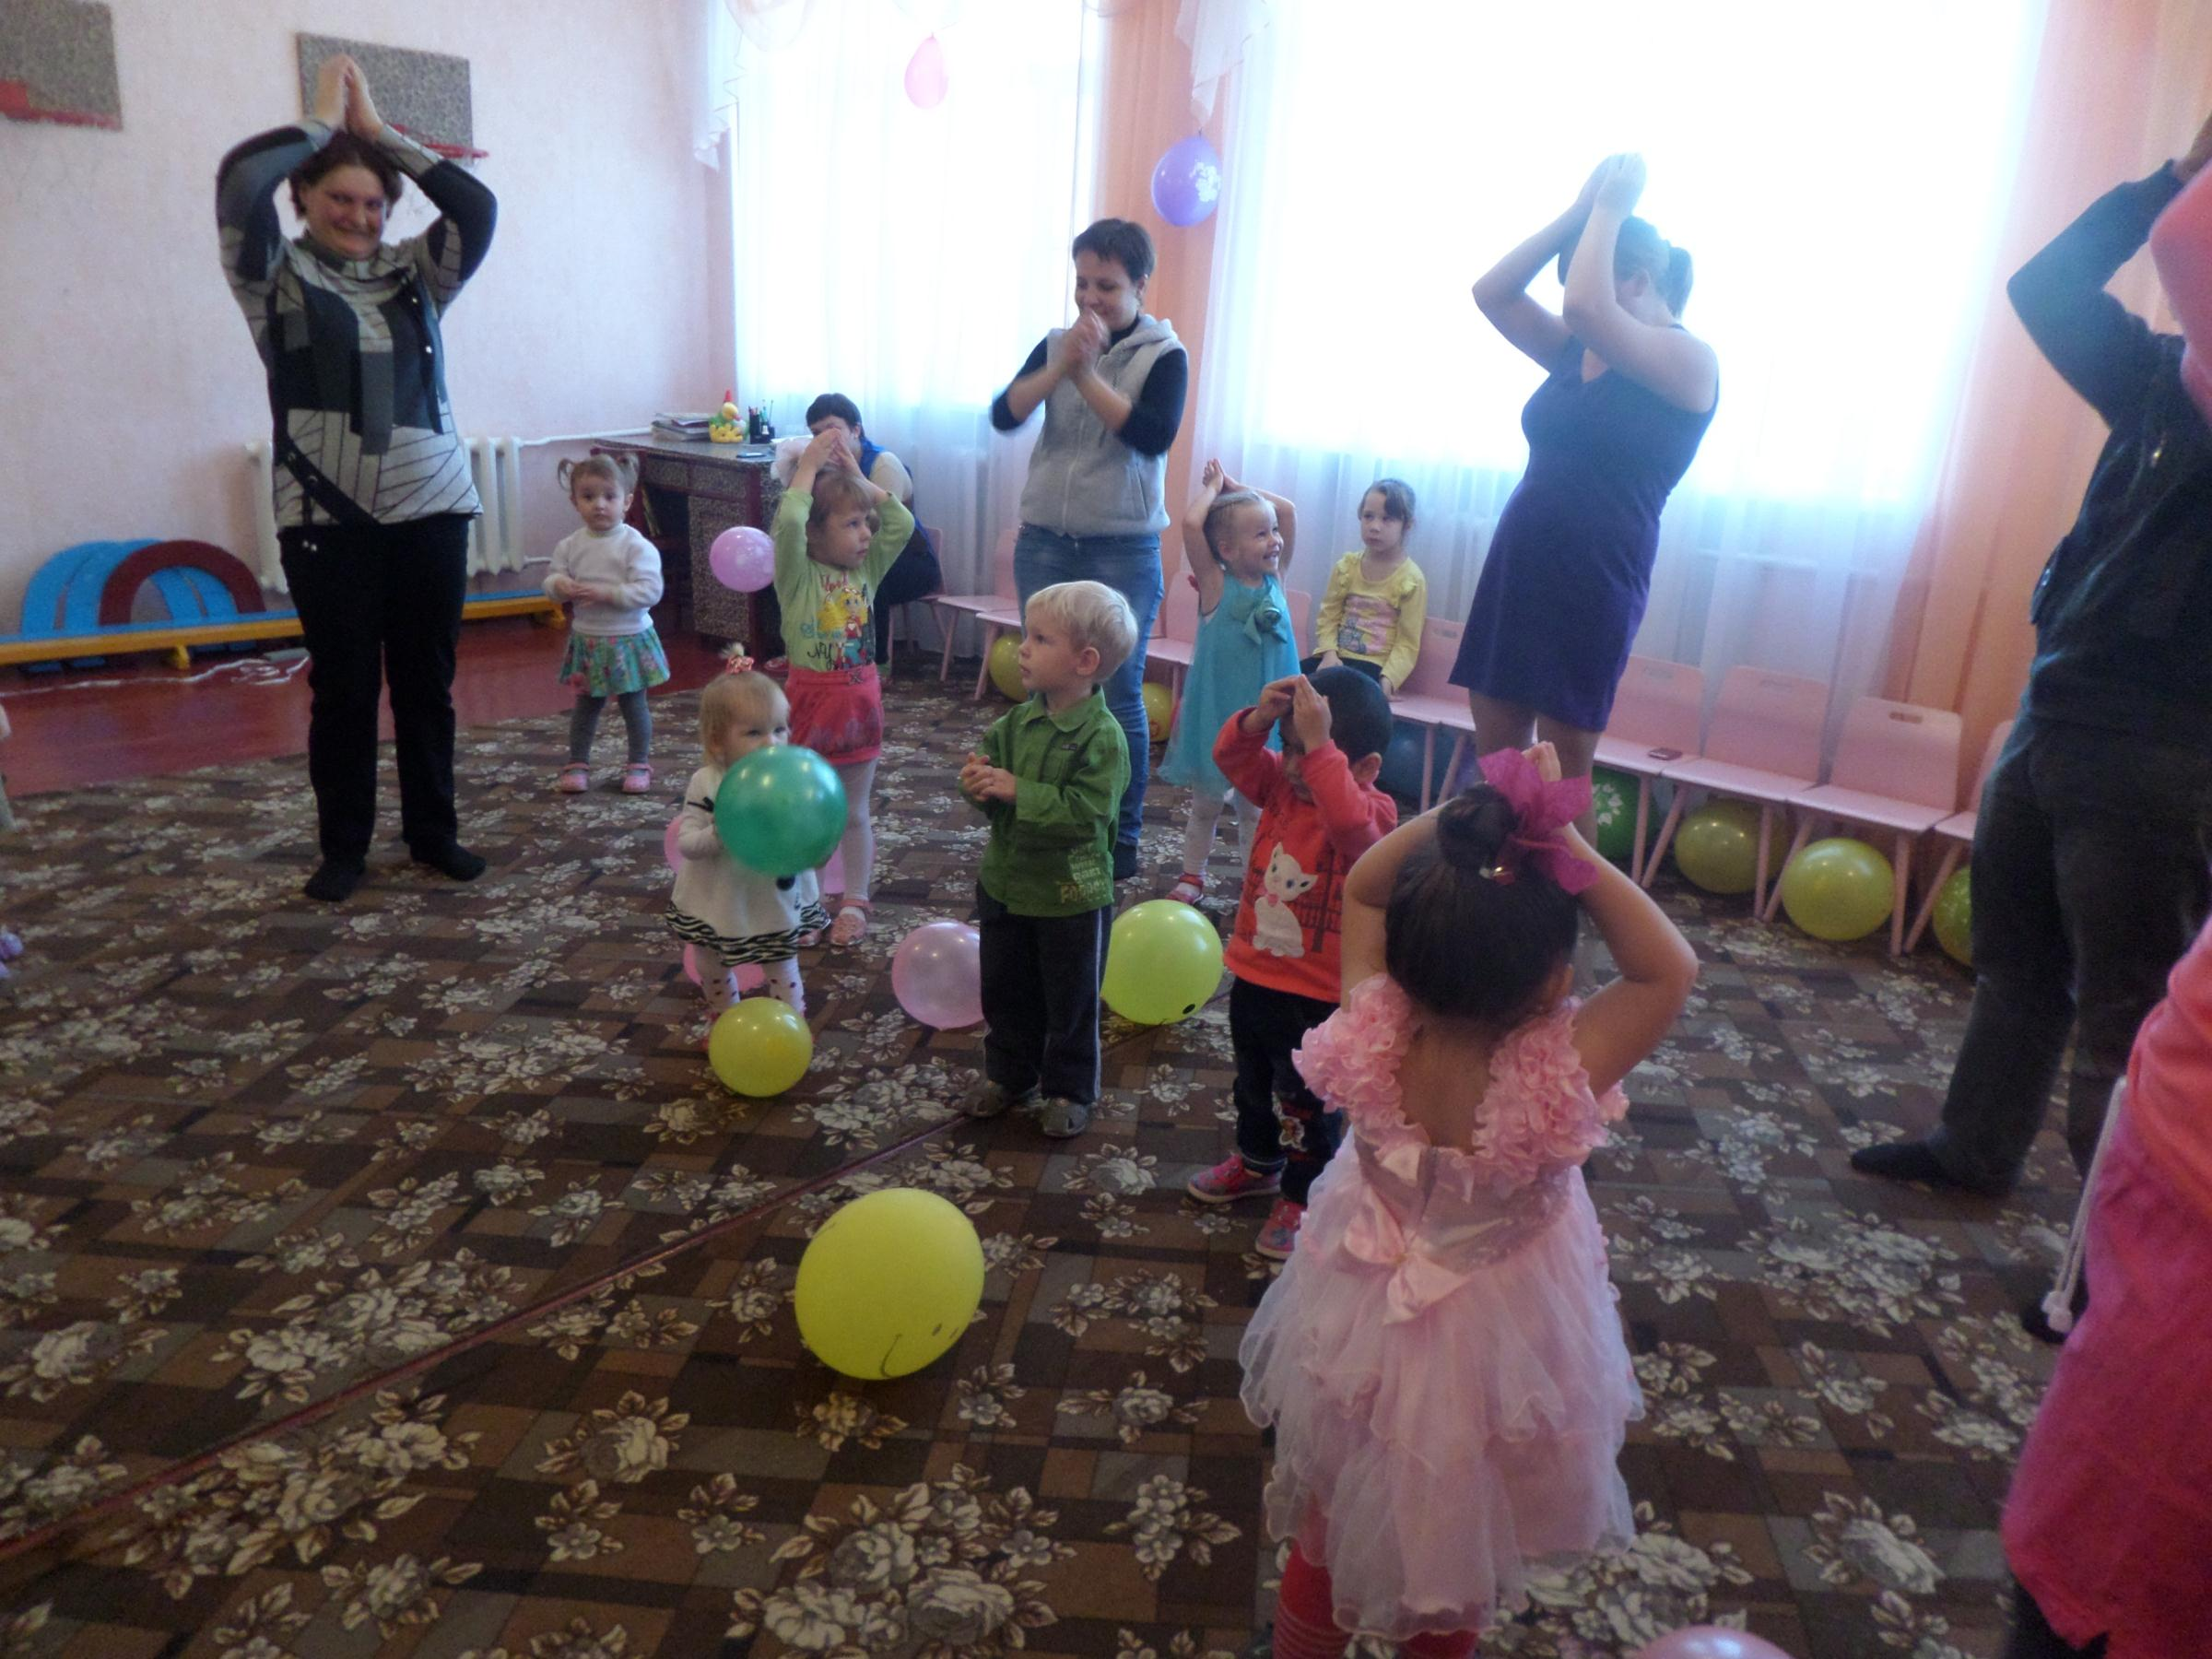
Под музыку проводятся игры с шарами:
«Перекинь шар через веревку»
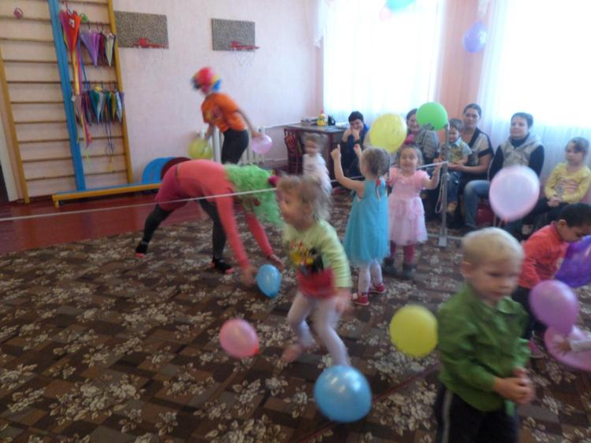
Клоун: Какие молодцы все шарики перекинули!
Конкурс для мам: «Кто быстрее завяжет платок на шарик и нарисует лицо»
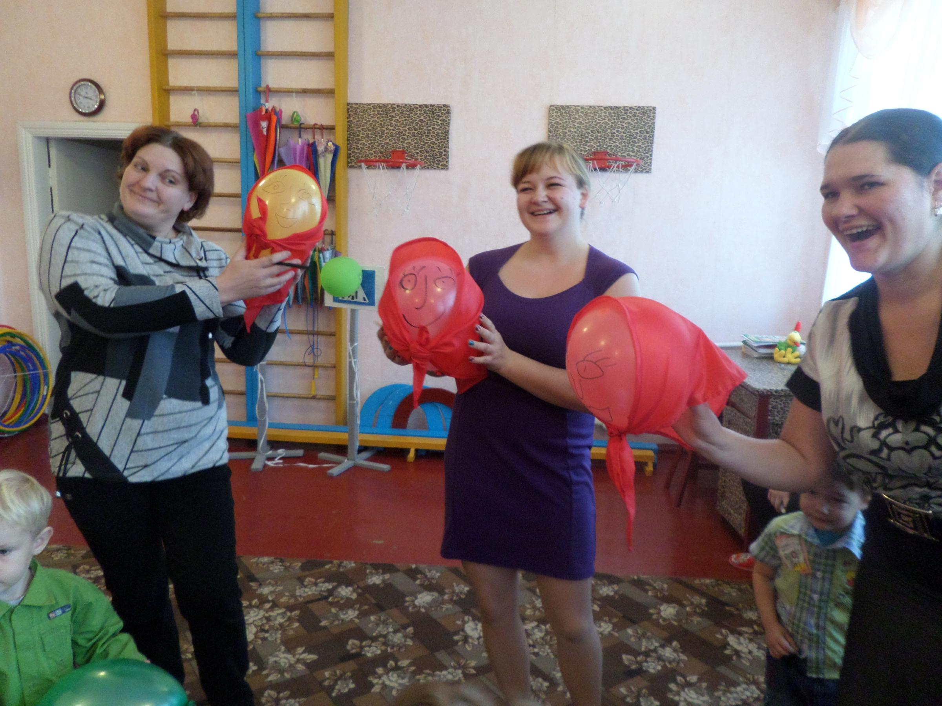
«Массаж-ручки »
А сейчас мы будем танцевать.
Танец:«НАШИ ШАРИКИ»
Ириска:: А сейчас конкурс для мам
«Пронеси шарик на ракетке » (мама несёт шарик в ложке до определённого места) .
Клоун: А сейчас ребята давайте поиграем в игру « Поймай шарик»
Игра для мам «Музыкальные шарики»
Игра: « ДЕНЬ НОЧЬ»
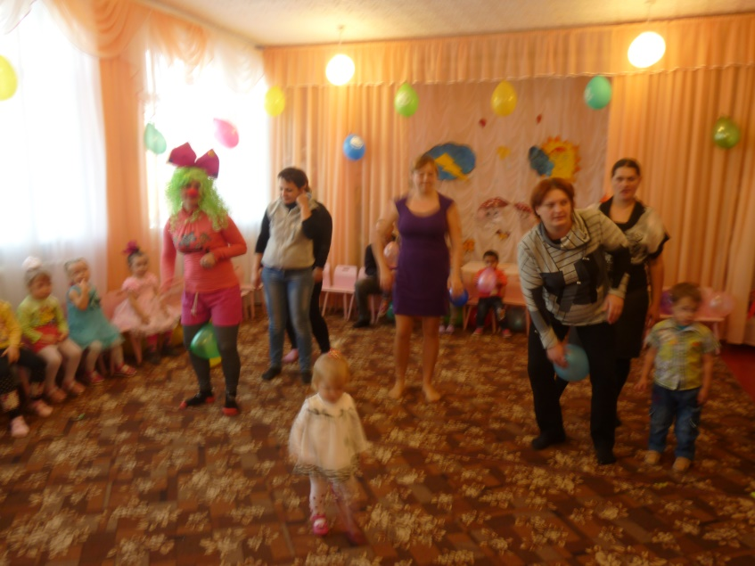
Игра «Воздушный бой»
Конкурс для мам « Кто больше соберет шаров»
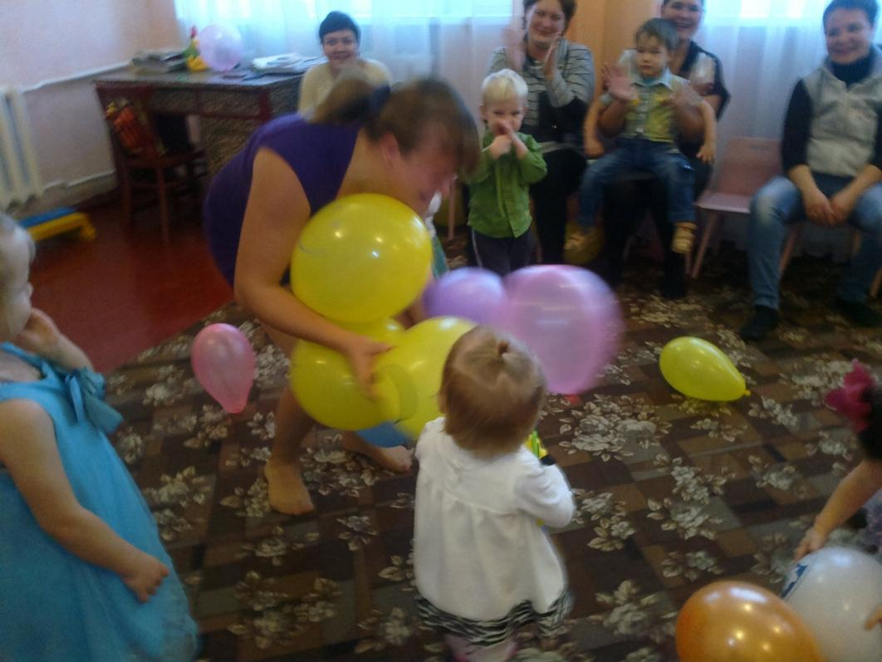
«Танцуют все! » (в конце дети должны показывать интересные движения с шарами)
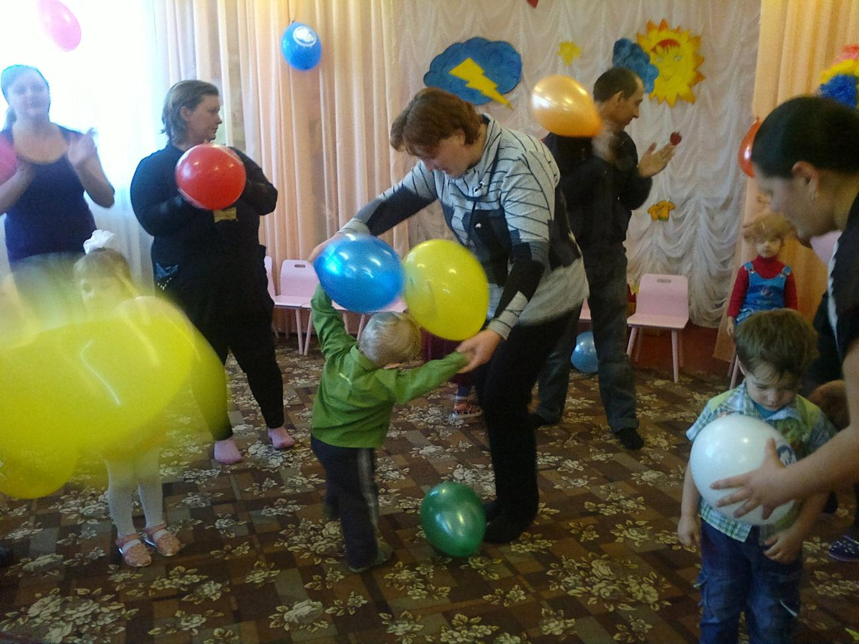

Дети поют каравай девочке имениннице
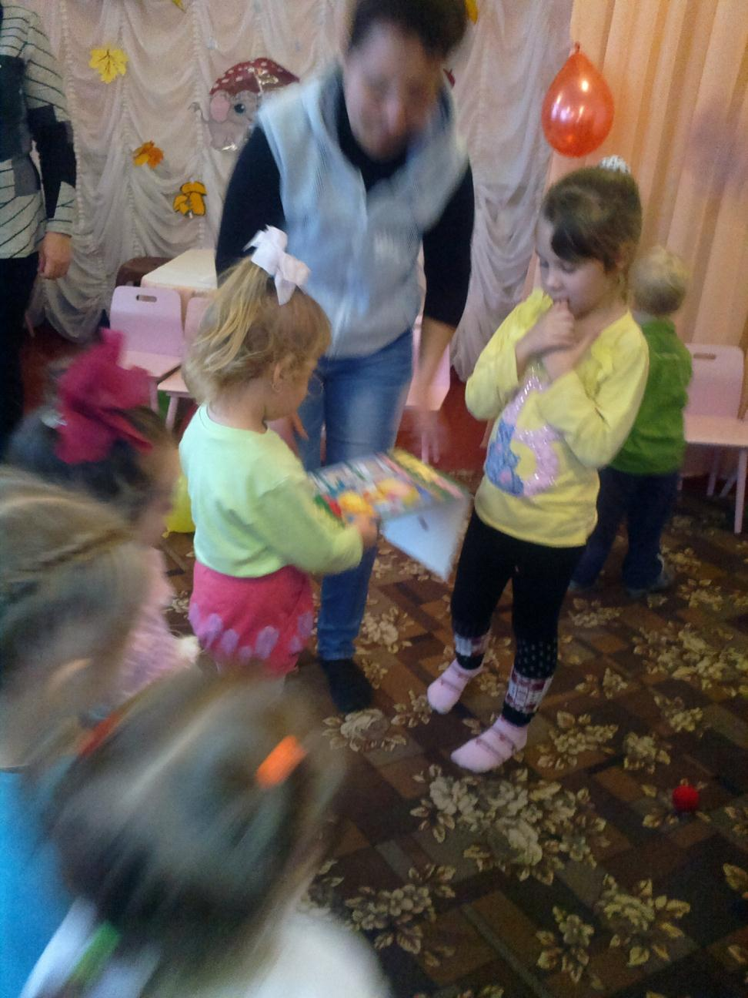
Клоун: Ай да молодцы! А сейчас я предлагаю вам лопнуть по одному шарику! Внутри вы найдёте сюрприз (в шариках находятся мини – конфетки)
Какие вы умницы!
Как мы весело играли!
А мне, ребята, уходить пора…
До следующей встречи! До свидания!
